II Всероссийская с международным участием междисциплинарная научно-практическая конференция
Наука и инновации в XXI веке
1 ноября 2023 г.

г. Самара, РФ

ОБЩАЯ ИНФОРМАЦИЯ

Форма проведения конференции: заочная, без указания формы проведения в сборнике статей.
Рабочие языки: русский, английский.
По итогам конференции будет издан сборник статей, который регистрируется в Научной электронной библиотеке eLIBRARY и индексируется в Российском индексе научного цитирования (РИНЦ). Сборнику присваиваются библиотечные индексы УДК, ББK и международный стандартный книжный номер ISBN.
В eLIBRARY статьи размещаются в открытом доступе.
К участию в конференции приглашаются доктора и кандидаты наук, научные работники, специалисты различных профилей и направлений, соискатели ученых степеней, преподаватели, учителя, аспиранты, магистранты, студенты.
НАПРАВЛЕНИЯ КОНФЕРЕНЦИИ
Секция 00. Информационные технологии
Секция 01. Технические науки
Секция 02. Физические науки
Секция 03. Математические науки
Секция 04. Химические науки
Секция 05. Биологические науки
Секция 06. Медицинские науки
Секция 07. Юридические науки
Секция 08. Экономические науки
Секция 09. Педагогические науки

ТРЕБОВАНИЯ К МАТЕРИАЛАМ
- объем материала от 4 страниц;
- формат Word 7.0 или поздней версии;
- кегль шрифта – 14;
- межстрочный интервал – 1,5;
- сноски постраничные;
- выравнивание по ширине;
- материал должен содержать следующие элементы, оформленные в соответствии с требованиями:
a) название на русском и английском языках;
b) сведения об авторе: фамилия, имя, отчество (в развернутом виде), должность, место учебы/работы на русском и английском языках;
с) УДК
d) аннотацию на русском и английском языках (до 50 слов);
e) ключевые слова на русском и английском языках (до 8 слов);
f) библиографический список (литература) на русском языке (в алфавитном порядке из названий научных источников). Библиографический список должен содержать полную информацию об издании, на которое идет ссылка.

Пример:
УДК: 347.77
ИНФОРМАЦИЯ О ГЕНАХ: ПРАВОВЫЕ АСПЕКТЫ ВНЕДРЕНИЯ В ОБОРОТ
Иванов Иван Иванович, доцент юридического факультета Самарского национального исследовательского университета имени академика С.П. Королёва;
Научный руководитель: Иванов Иван Иванович, доцент юридического факультета Самарского национального исследовательского университета имени академика С.П. Королёва.
В работе рассматриваются пути внедрения информации об исследовании генов в гражданский оборот через механизмы интеллектуальной собственности…
Ключевые слова: гены, базы данных, составное произведение, биоритмы.
INFORMATION ABOUT GENES: LEGAL ASPECTS OF CIVIL TURNOVER IMPLEMENTATION
Ivanov Ivan Ivanovich, docent of law faculty, Samara National Research University;
Academic adviser: Ivanov Ivan Ivanovich, docent of law faculty, Samara National Research University.
The paper discusses the ways to introduce information about the study of genes into civilian circulation through the mechanisms of intellectual property…
Key words: genes, databases, composite work, biological rhythms.

Развитие и научное обоснование взаимосвязи результатов геномных исследований и интеллектуальной собственности видится наиболее перспективным средством для внедрения информации о геномных исследованиях в гражданский оборот [1]…
ЛИТЕРАТУРА:
1. Авдонина О.С. Защита прав на интеллектуальную собственность: понятие, характеристика // Вестник арбитражной практики. 2016. № 4. С. 4 - 9.
2. Войниканис Е.А. Право интеллектуальной собственности в цифровую эпоху: парадигма баланса и гибкости. М.: Юриспруденция, 2013. 552 с.
3. Компании будут оптимизировать бизнес c помощью IT // [Электронный ресурс] URL: http://www.rg.ru/2015/03/18/rynok.html (дата обращения: 17.01.2017).
Научный руководитель не является автором работы (в eLIBRARY он будет отображен как научный руководитель). Наличие научного руководителя не является обязательным!

КАК СТАТЬ УЧАСТНИКОМ КОНФЕРЕНЦИИ?

Отправить до 29 октября 2023 г. (включительно) на адрес Оргкомитета: samaratipografia@gmail.com отдельными файлами:
- статью, оформленную в соответствии с требованиями;
- заявку (анкету), оформленную по образцу;

В теме письма укажите: 1.11 Наука и инновации
Файлы необходимо назвать следующим образом:
Фамилия автора, Название файла
Пример:
Иванов, Заявка
Иванов, Статья

После отправки заявки на участие, а также материалов для публикации, необходимо:
- Дождаться рецензирования и ответа от организаторов о принятии статьи к публикации;
- Оплатить организационный взнос за участие, а также иные типографские раходы (сумма расчитывается в зависимости от информации указаной в заявке на участие).
- Отправить на адрес Оргкомитета: samaratipografia@gmail.com файл, подтверждающий оплату.
Пример:
Иванов, Оплата

В течение двух рабочех дней Оргкомитет направляет автору уведомление о принятии статьи к публикации.
Статьи проходят проверку на наличие заимствований (плагиат). В статье должно быть не менее 70% оригинального текста. Увеличение оригинальности текста с помощью технических и иных недобросовестных методов влечет к исключению публикации.
Публикация статей будет осуществляться только после оплаты организационного взноса.

ЗАЯВКА УЧАСТНИКА
 | Автор 1 | Автор 2
ФИО автора (полностью)
Статус (ученая степень, учёное звание, должность; студент, магистрант, аспирант)
Наименование места работы (учёбы)
Контактный телефон
E-mail
Название статьи
Количество страниц (200 руб. за 1 стр.)
Номер и название секции
Научный руководитель: ФИО – учёная степень, ученое звание, должность
Сведения о дополнительных услугах (оставить нужное)
Сертификат (электронный – 100 руб., печатный – 100 руб. | электронный/ печатный | электронный/ печатный
Диплом (электронный – 250 руб., печатный – 250 руб.) | электронный/ печатный | электронный/ печатный
Благодарность научному руководителю (электронная – 100 руб., печатная – 100 руб.) | электронная/ печатная
Печатный сборник (1 шт. – 600 руб.)
Адрес, на который высылать печатные экземпляры (с указанием индекса) | Кому:  Куда:
Адрес для отправки материалов | samaratipografia@gmail.com

Участники из г. Самара могут получить печатные экземпляры в Самарском университете по адресу ул. Академика Павлова, 1 .

ОПЛАТА
Оплата осуществляется по реквизитам:
Получатель: ИСАКОВА ТАТЬЯНА СЕРГЕЕВНА
Номер счета: 40817810900059205494
Банк получателя: АО «Тинькофф Банк»
БИК: 044525974
Корр. счет: 30101810145250000974
ИНН: 7710140679
КПП: 771301001
Назначение платежа: Перевод средств по договору № 5674703961 НДС не облагается
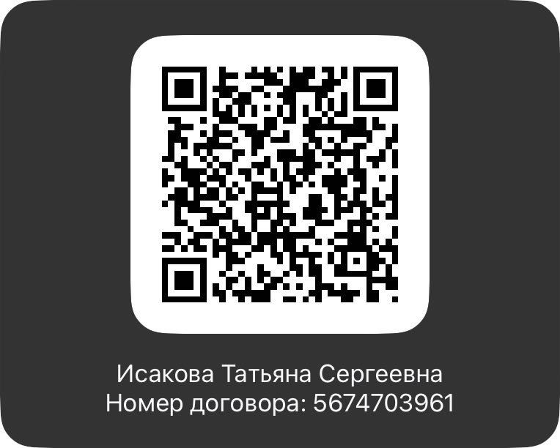
ДРУГИЕ УСЛОВИЯ

Сертификат подтверждает участие во Всероссийской с международным участием научно-практической конференции.
Диплом выдаётся I, II или III степени по решению Оргкомитета в течение 3 дней по окончанию мероприятия.
В Дипломе, Сертификате указываются ФИО автора, учёная степень, учёное звание, должность, место работы (учёбы), название научной работы.
Печатные экземпляры направляются в течение 10 рабочих дней после проведения мероприятия заказной бандеролью с номером отслеживания. Услуги предоставляются Почтой России.

Услуга | Стоимость
Публикация 1 стр. (не менее 4 стр.) | 200 руб.
Электронный сборник | Бесплатно
Размещение статьи в Elibrary.ru | Бесплатно
Участие авторов до 4-х чел. | Бесплатно
Справка о принятии статьи (по требованию) | Бесплатно
Дополнительные услуги
Сертификат (электронный) | 100 руб.
Сертификат (печатный) | 100 руб.
Диплом (электронный) | 250 руб.
Диплом (печатный) | 250 руб.
Благодарность научн. руковод. (электронная) | 100 руб.
Благодарность научн. руковод. (печатная) | 100 руб.
1 экз. печатного сборника | 600 руб.
Доставка оплаченных печатных экземпляров по России | 200 руб.

Вступайте в группу ВКонтакте https://vk.com/club200872332 , чтоб не пропустить следующие конференции.

